La Extinción de Especies: Causas, Consecuencias y Retos Futuros

# Introducción

Las especies representan la increíble diversidad de formas de vida que existen en la Tierra. Cada especie, ya sea animal o vegetal, desempeña un papel crucial en su ecosistema, contribuyendo al equilibrio de la naturaleza. La biodiversidad, es decir, la variedad de especies que coexisten en un entorno, es esencial para el bienestar del planeta y sus habitantes. Sin embargo, la extinción, el proceso irreversible mediante el cual una especie deja de existir, ha amenazado a millones de especies a lo largo de la historia. A lo largo del tiempo, este fenómeno ha ocurrido de manera natural, pero en la actualidad, las actividades humanas han acelerado considerablemente la desaparición de especies, lo que ha llevado a una crisis ambiental sin precedentes.

# Causas de la Extinción

Las causas de la extinción de especies son múltiples, pero muchas de ellas están directamente relacionadas con la intervención humana. Una de las principales razones es la destrucción del hábitat, que ocurre como resultado de la deforestación, la expansión agrícola y la urbanización. Cuando las especies pierden su entorno natural, se ven obligadas a adaptarse a nuevos lugares o perecer. Asimismo, la contaminación del aire, el agua y el suelo, exacerbada por actividades industriales y el uso de productos químicos, también afecta gravemente a las especies.

Otro factor crítico es el cambio climático. El calentamiento global, impulsado por la emisión de gases de efecto invernadero, ha alterado las condiciones climáticas en todo el mundo, lo que afecta directamente a los ecosistemas. Muchas especies no pueden adaptarse a los cambios rápidos en las temperaturas o patrones climáticos, lo que las deja en riesgo de extinción. Además, la sobreexplotación de los recursos naturales, como la pesca excesiva y la caza furtiva, también ha llevado a la desaparición de varias especies. Finalmente, la introducción de especies invasoras, que pueden desplazar a las especies nativas, contribuye a la disminución de la biodiversidad.

# Consecuencias de la Extinción

La extinción de especies tiene consecuencias devastadoras, tanto para los ecosistemas como para la humanidad. Una de las principales es el desequilibrio ecológico. Cada especie juega un rol único en su ecosistema; cuando una desaparece, puede desencadenar una reacción en cadena que afecta a otras especies y a la estabilidad del entorno. Por ejemplo, la desaparición de depredadores puede llevar a una sobrepoblación de presas, lo que a su vez

puede destruir la vegetación y afectar a otras especies.

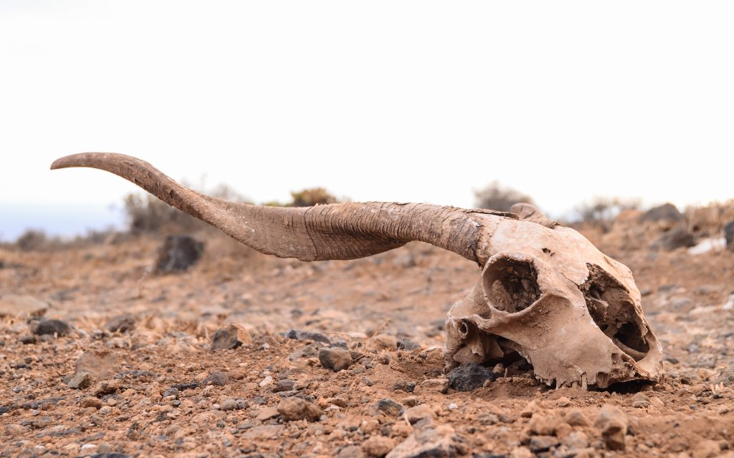La extinción también tiene implicaciones para la salud humana. Muchas plantas y animales son fuentes de medicamentos y otros recursos. Con la desaparición de especies, también perdemos oportunidades de descubrir nuevos tratamientos médicos. Además, la biodiversidad es vital para la agricultura, ya que muchas especies ayudan en la polinización y el control de plagas. Finalmente, la pérdida de especies también afecta la economía, especialmente en sectores como el turismo, donde la vida silvestre es una atracción importante.

# Esfuerzos para Prevenir la Extinción

A nivel global, existen numerosos esfuerzos para prevenir la extinción de especies. Organizaciones internacionales, como la Unión Internacional para la Conservación de la Naturaleza (UICN), han creado listas rojas de especies en peligro, lo que ayuda a identificar y proteger a las especies más vulnerables. Además, los gobiernos de varios países han implementado leyes y regulaciones que buscan proteger los hábitats naturales y prohibir la caza o la pesca de especies en peligro.

Un ejemplo positivo de conservación es el caso del cóndor de California. En la década de 1980, esta especie estaba al borde de la extinción, con solo 27 ejemplares en estado salvaje. Gracias a los programas de cría en cautiverio y esfuerzos de conservación, la población de cóndores ha crecido significativamente y hoy en día es un símbolo de esperanza para otras especies en peligro.

# Retos Futuros y Reflexión

A pesar de los esfuerzos actuales, los retos para prevenir la extinción de especies son enormes. El crecimiento poblacional, la demanda de recursos y el cambio climático continúan amenazando la biodiversidad global. Además, los recursos para la conservación a menudo son limitados, lo que dificulta la implementación de soluciones efectivas. Sin embargo, la educación y la conciencia pública pueden desempeñar un papel crucial en la movilización de esfuerzos globales.

En última instancia, la protección de las especies y la biodiversidad es una responsabilidad compartida que requiere acciones colectivas e inmediatas. Es esencial que reconozcamos la importancia de cada forma de vida en nuestro planeta y tomemos medidas para preservarlas antes de que sea demasiado tarde.

Otra causa subyacente de la extinción es la explotación desmedida de los recursos naturales, que lleva al agotamiento de las especies. Actividades como la minería, la tala de bosques y la expansión de la agricultura industrializada han devastado los hábitats naturales. Esta explotación no solo reduce el número de individuos de una especie, sino que también fragmenta sus hábitats, aislando a las poblaciones y reduciendo su capacidad para reproducirse y adaptarse a cambios ambientales.

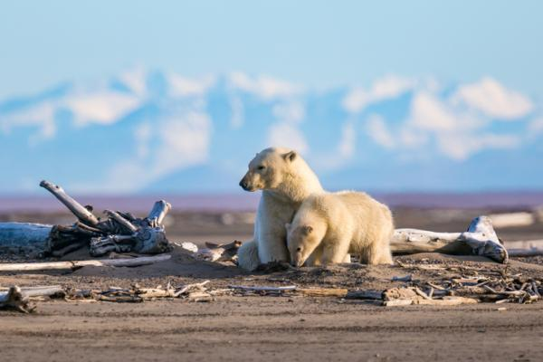Además, la caza furtiva y el tráfico ilegal de especies exóticas contribuyen significativamente a la extinción. Animales como los elefantes, rinocerontes y tigres son víctimas de estas actividades debido a la alta demanda de productos como el marfil y las pieles. Pese a las estrictas regulaciones y acuerdos internacionales, el comercio ilegal de vida silvestre sigue siendo una de las principales amenazas para la supervivencia de varias especies en peligro.

Otra consecuencia notable de la extinción es la pérdida de servicios ecosistémicos. Los ecosistemas naturales proveen una amplia gama de servicios que son vitales para la supervivencia humana, como la purificación del aire y del agua, la regulación del clima y la fertilidad del suelo. La desaparición de especies puede afectar gravemente la capacidad de los ecosistemas para proporcionar estos servicios, lo que puede tener efectos devastadores en la agricultura, la pesca y otras actividades económicas.

Además, la extinción de especies puede tener impactos culturales y éticos. Muchas culturas alrededor del mundo tienen una relación profunda con la naturaleza y ciertas especies son consideradas sagradas o simbólicas. La pérdida de estas especies no solo implica una pérdida ecológica, sino también una erosión de la identidad cultural y espiritual de los pueblos indígenas y otras comunidades locales. Desde una perspectiva ética, algunos argumentan que los humanos tenemos la responsabilidad moral de proteger la vida en todas sus formas, no solo por los beneficios que nos proporciona, sino por su valor intrínseco.

Aparte de los esfuerzos a nivel gubernamental, muchas organizaciones no gubernamentales (ONGs) han liderado importantes campañas de conservación. El Fondo Mundial para la Naturaleza (WWF), por ejemplo, trabaja en colaboración con comunidades locales para implementar estrategias de conservación en áreas vulnerables. Estas iniciativas incluyen la creación de corredores biológicos, la restauración de hábitats dañados y la lucha contra el comercio ilegal de especies. Los zoológicos y los centros de rescate de fauna también juegan un papel crucial en la protección y reproducción de especies en peligro.

Un reto adicional es la dificultad para involucrar a la sociedad en la conservación de especies, especialmente en contextos donde la pobreza y las necesidades inmediatas prevalecen. La conservación debe estar alineada con las necesidades económicas y sociales de las comunidades locales. Es aquí donde el ecoturismo, la educación ambiental y el desarrollo sostenible juegan un papel crucial. Al promover alternativas económicas sostenibles, las comunidades locales pueden beneficiarse directamente de la conservación, creando un círculo virtuoso que ayuda tanto a las personas como a la biodiversidad.

En conclusión, la extinción de especies es un problema complejo que no solo afecta a los ecosistemas, sino también a la humanidad en su conjunto. Las causas humanas, como la destrucción de hábitats y el cambio climático, han acelerado un proceso que antes era natural, poniendo en riesgo la biodiversidad global. A pesar de los esfuerzos de conservación, los retos que se avecinan son enormes. Sin embargo, con un enfoque integral que incluya la cooperación internacional, la ciencia, la educación y el desarrollo sostenible, todavía es posible mitigar la extinción masiva y preservar la riqueza natural del planeta para las generaciones futuras.

Fuentes:

<https://www.iucnredlist.org>